تعليمات الشراء للمعدات اللازمة الموصى بها

فيما يلي قائمة ببعض المعدات اللازمة لتطبيق عمليات المسح العنقودي متعدد المؤشرات. وتصف هذه القائمة المواد الرئيسية، بما في ذلك تلك التي يجب توريدها من خلال دائرة الإمدادات في منظمة اليونيسف (من خلال مكتب اليونيسف في البلاد) التي تتطلب تقديم الطلبات قبل أشهر عدة.

يرجى مراجعة بنود "وضع قوائم المسح العنقودي متعدد المؤشرات، ومدة العمل الميداني، وطاقم العمل، ونموذج تقديرات التوريد" لتقديرعدد الوحدات المطلوبة.

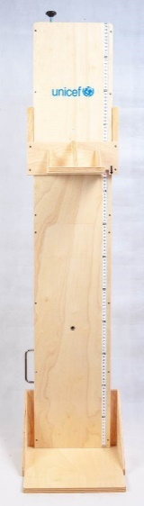
قبل الشروع في أي عملية شراء، يرجى تأكيد الطلب من المنسق الاقليمي للمسح العنقودي متعدد المؤشرات.

لوحات القياس الجسماني
جهاز قياس طول الأطفال/الرضّع المحمول، المصنوع من الخشب. كتالوج توريدات اليونيسف المادة رقم S0114530. مواد المخزون. يتم تغليف كل لوحتين اثنتين معاً في كرتونة واحدة بهدف توفير تكاليف الشحن. يبلغ سعر كل وحدتين (الكرتونة الواحدة): 181.21 دولار أمريكي (السعر الإرشادي حسب كتالوج دائرة التوريد في اليونيسف، حزيران 2021).

هنالك لوحات وأجهزة قياس أخرى متوفرة في كتالوج التوريد. ويرجى العلم أن برنامج المسح العنقودي متعدد المؤشرات يتوقع تغيير توصيته إلى استعمال ألواح رقمية بمجرد توفرها في الأسواق. يرجى التواصل مع منسقي المسح العنقودي متعدد المؤشرات الإقليميين حول الخيارات وأحدث المعلومات.

يجب تقديم الطلبات قبل 6 أسابيع على الأقل من تاريخ الشحن المطلوب. ستختلف مدة الشحن حسب نمط الشحن. يرجى محاولة التخطيط في أقرب وقت ممكن وطلب ما لا يقل عن 3 أشهر قبل البدء المقرر للعمل الميداني / التدريب على الاختبار القبلي.
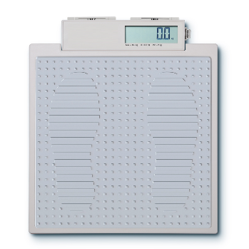
الموازين
ميزان، الأم/الطفل، 150 كغ - كتالوج دائرة التوريد في اليونيسف المادة رقم S0141025. مواد المخزون. سعر الوحدة: 119.47 دولار أمريكي (السعر الإرشادي حسب كتالوج دائرة التوريد في اليونيسف، حزيران 2021). تتطلب الموازين استخدام وحدة من 6 بطاريات قلوية (تأتي مع الميزان)، وكل وحدة بطاريات تكفي لإجراء 5000 قايس على الأقل.

هنالك موازين أخرى متوفرة في كتالوج التوريد وخيارات لموازين تشحن على الطاقة الشمسية أو ذات إضافات أخرى. ويرجى العلم أن برنامج المسح العنقودي متعدد المؤشرات يتوقع تغيير توصيته إلى استعمال موازين ذات إضافات أخرى بمجرد توفرها في الأسواق. يرجى التواصل مع منسقي المسح العنقودي متعدد المؤشرات الإقليميين حول الخيارات وأحدث المعلومات.

يجب تقديم الطلبات قبل 6 أسابيع على الأقل من تاريخ الشحن المطلوب. ستختلف مدة الشحن حسب نمط الشحن. يرجى محاولة التخطيط في أقرب وقت ممكن وطلب ما لا يقل عن 3 أشهر قبل البدء المقرر للعمل الميداني / التدريب على الاختبار القبلي.

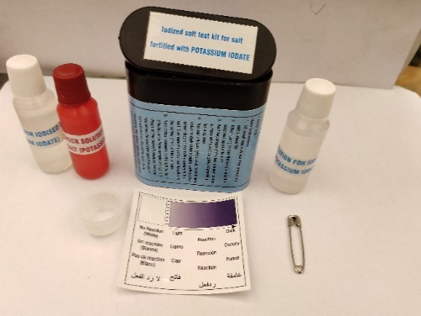
حقيبة أدوات اختبار الملح
منذ منتصف عام 2019، أتاحت شعبة الإمدادات التابعة لليونيسف حقائب أدوات محسّنة لاختبار الملح تحدد فقط وجود/عدم وجود اليود، على عكس الإصدار السابق الذي تم استخدامه لتحديد ثلاثة مستويات من محتوى اليود. تم إلغاء الإصدار السابق بنهاية عام 2019. يرجى الاطلاع على النشرة الفنية لقسم الإمدادات في اليونيسف رقم26 )يوليو 2019) للحصول على التفاصيل.

تستخدم حقيبة أدوات اختبار الملح من أجل قياس وجود أيودات البوتاسيوم (KIO₃) في الملح: تُطلب من خلال كتالوج توريدات اليونيسف المادة رقم S0003195. يبلغ سعرها: 0.45 دولار أمريكي/حقيبة (السعر الإرشادي حسب كتالوج دائرة التوريد في اليونيسف، حزيران 2021).

إذا كانت هناك حاجة لحقائب أدوات اختبار الملح لقياس وجود اليود في الملح المدعم بيوديد البوتاسيوم (KI)، يجب إرسال طلب الشراء باستخدام كتالوج توريدات اليونيسف المادة رقم S0003005. يبلغ سعر التكلفة الإرشادية: 0.45 دولار أمريكي/حقيبة (السعر الإرشادي حسب كتالوج دائرة التوريد في اليونيسف، حزيران 2021).

الرجاء مراجعة "إرشادات المواؤمة لاستبيانات MICS6" للحصول على تفاصيل حول أي مجموعة يتم طلبها والتواصل مع المنسق الإقليمي ل MICS للحصول على إرشادات إضافية.

يمكن استخدام كل حقيبة من حقائب الأدوات لاجراء 50 اختبار على الأقل. قم باحتساب حجم الحاجة الكلية استناداً إلى هذا التقدير، لكن يفضل أيضاً إضافة عدد حقائب إضافية لكل باحث يجري مقابلة ولأغراض التدريب على العمل الميداني والمرحلة التجريبية للمشروع أو في حال فقدان أو تلف عدد من الحقائب.

تستغرق عملية إنتاج حقائب الأدوات عادة فترة لاتقل عن 4 أسابيع من تاريخ استكمال وإرسل الطلبية للجهة المنتجة (وهذا ينطبق على أوامر التوريد التي يقل حجم الطلبية فيها عن 50,000 وحدة). يرجى الحرص على التخطيط المسبق قدر الإمكان ورفع الطلبيات قبل شهرين على الأقل من الموعد المحدد لبدء التدريب على العمل الميداني / الاختبار القبلي.

معدات وإمدادات اختبار جودة المياه
- إن فحص المياه من أجل التأكد من عدم تلوثها ببكتيريا إي كولاي يتطلب وجود مواد يتم شراؤها محلياً إضافة إلى مواد يتم توريدها وطلبها من دائرة التوريد في اليونيسف في كوبنهاغن. قم باستخدام "نموذج تقديرات التوريدات اللازمة لتنفيذ المسح العنقودي متعدد المؤشرات" لاحتساب عدد الوحدات من كل مادة من المواد اللازمة. تبلغ التكلفة تقريباً 1,500 دولار أمريكي لكل فريق و 2.50 دولار لكل فحص. (السعر الإرشادي حسب كتالوج دائرة التوريد في اليونيسف، حزيران 2021).
- تشير الصورة والجدول أدناه إلى الأجهزة والمواد الاستهلاكية اللازمة لاختبار جودة المياه. تبلغ تكلفة أجهزة المجموعة حوالي 1500 دولار أمريكي لكل فريق، علاوة على ذلك، تبلغ تكلفة كل اختبار حوالي 2.50 دولارًا أمريكيًا. ستختلف هذه الحسابات اعتمادًا على تصميم العينة وتنفيذ المسح.
- يرجى الحرص على التخطيط المسبق قدر الإمكان ورفع الطلبيات التي يتم طلبها من قسم الإمدادات باليونيسيف قبل 3 أشهر على الأقل من الموعد المحدد لبدء التدريب على الاختبار القبلي. يجب شراء المشتريات المحلية قبل شهر على الأقل من التدريب على الاختبار القبلي.
- للحصول على الدعم الفني عن فحص جودة المياه والمساعدة في رفع طلبات الحصول على معدات فحص المياه، يرجى إرسال بريد إلكتروني إلى فريق المسح العنقودي متعدد المؤشرات (mics@unicef.org) ونسخ فريق برنامج الرصد المشترك لمنظمة الصحة العالمية / اليونيسف (info@washdata.org).

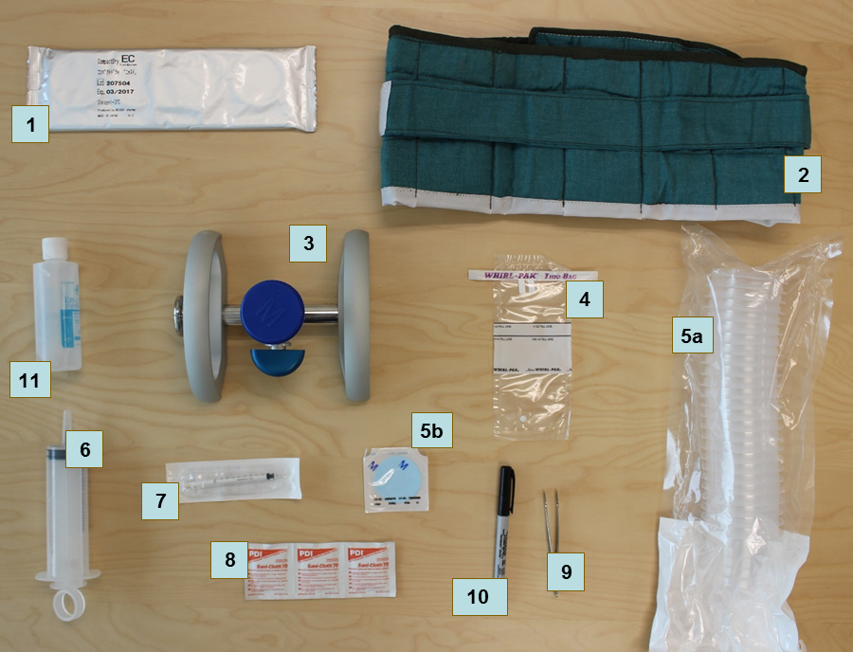
# | المادة | رقم المادة
قسم الإمدادات باليونيسيف
1 | صفائح Nissui CompactDry لأي كولاي | S0000579
2 | شريط حاضنة اختبار^{أ} | S0000593
3 | مشعب | S5006120
4 | حقيبة جمع العينات WhirlPak | S0000543
5 | مصفاة وغشاء | S5006119
6 | محقنة قابلة لإعادة الاستخدام ، سعة 100 ملل | S0000545
7 | محقنة معقمة تستخدم لمرة واحدة، سعة 1 ملل | S0000541
8 | مسحات كحولية | S0000540
9 | ملقط حديدي | S0000513
- | قرص الكلور، 8.5 مجم | S1588350
المشتريات المحلية
10 | قلم تحديد دائم | *
11 | مطهر لليدين | *
- | حقيبة تخزين للمواد الاستهلاكية ^{ب} | *
- | حقيبة اختبار للمسؤول ^{ب} | *
- | اكياس نفايات | *
- | أكياس Ziploc | *
- | مناشف المطبخ الورقية | *
- | مياه معبأة بالقوارير ^{ج} | *
- | تعليمات مغلفة للمسؤول عن الاختبار | *
- | نشرة عن معلومات جودة المياه (اختياري) | *
- | صينية لاختبار جودة المياه (اختياري) | *
^{أ} ملاحظة: يمكن استخدام حاضنة كهربائية متنقلة اختيارية (S0000597) في الدول التي يتوفر فيها التيار الكهربائي أثناء ساعات المساء، حيث يمكن للفرق استخدام مقابس مركبات بقوة 12 فولت أثناء ساعات النهار. لا تزال هناك حاجة لأحزمة الحضانة كدعم احتياطي في البلدان التي تخطط لاستخدام الحاضنات الكهربائية.
^{ب} لغرض تخزين ونقل إمدادات اختبار المياه، يحتاج كل فريق إلى حقيبة اختبار جودة المياه لحمل المعدات وكمية صغيرة من المواد الاستهلاكية وحقيبة أكبر لتخزين المواد في السيارة. يمكن شراؤها محليًا أو من قسم الإمداد باليونيسف (على سبيل المثال، S5001100 ، S5001000).
^{ج} هناك حاجة إلى قوارير مياه من أجل "الاختبار الفارغ" (100 إلى 250 مل) لضمان إجراء الاختبار بشكل صحيح خلال العمل الميداني. يجب تحديد هذه المياه على أنها مياه عالية الجودة ومعروفة بأنها خالية من التلوث بلأي كولاي. قد يحتاج هذا إلى الماء المقطر..
* يمكن طلب هذه العناصر من قسم الإمدادات في اليونيسف، ولكن الشراء المحلي من المحتمل أن يكون بتكلفة أقل وبخيارات أكثر.
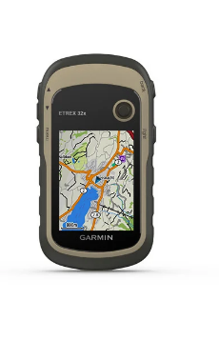
وحدات GPS (برنامج الملاحة والتموضع العالمي)
تحدد مذكرة التفاهم القياسية أن بيانات المسح العنقودي متعدد المؤشرات يجب أن تكون مشفرة جغرافيًا ، مع توفر نقطة مركزية للعنقود بحد أدنى.

يوصي برنامج المسح العنقودي متعدد المؤشرات بجمع بيانات نظم المعلومات الجغرافية (أو التحقق منها إذا كانت موجودة بالفعل) في عملية رسم الخرائط وإدراج الأسر، والتي تتم بشكل متزايد باستخدام تطبيق CAPI. ستعتمد الحاجة إلى وحدات GPS قائمة بذاتها على ما إذا كانت الخرائط والإدراج تتم على CAPI وما إذا كانت أجهزة CAPI تحتوي على وحدات GPS داخلية والوظائف المحددة والدقة وظروف المسح.

ويوصى باستخدام وحدات خارجية إذا كانت الأجهزة اللوحية المستخدمة للمسح لا تتمتع بخاصية GPS. ولن يكون من الملائم استخدام أية خاصية متوفرة أخرى لتحديد الموقع في الأجهزة اللوحية دون استخدام وحدة GPS حيث أنه لن يكون تحقيق الدقة المطلوبة مضموناً في هذه الحالة.

تتوفر وحدات GPS وملحقاتها من خلال آلية طلب التوريد المباشر المتبعة في اليونيسف أو من خلال التوريد المحلي.
يتم إنتاج دليل الاستخدام والأدوات الأخرى بناءً على الوحدة الموصى بها: Garmin eTrex 30x. الرابط: Garmin eTrex 30x. هناك العديد من الوحدات المناسبة الأخرى المتوفرة في السوق. مقياس الارتفاع والقدرة على رسم الخرائط هم ميزات ُينصح بهم بشدة.

بحسب احتياجات المسح، هنالك قطع معينة موصى بها مثل: أداة بطارية NiMH قابلة للشحن، ولوحة أجهزة القياس، وكابل لتوصيل الطاقة من المركبات، الهوائي الخارجي، إلخ.
يرجى التواصل مع الفريق العالمي للمسح العنقودي متعدد المؤشرات في مقر اليونيسف الرئيسي على mics@unicef.org، للاستفسار بشكل فوري عن الأدوات والحصول عليها.

أجهزة لوحية لجمع البيانات
الحدّ الأدنى من المواصفات: Microsoft Windows 7 أو أعلى.
المواصفات المقترحة: Microsoft Windows 10، بطاقة SD، بلوتوث ومنفذ USB مع توفر الملحقات التالية: بطارية احتياطية، شاحن مركبة (عدد 1 لكل فريق)، حقيبة واقية، واقي شاشة وإبرة احتياطية.
الوحدات لا تدعم الأنظمة التي تعمل بأنظمة تشغيل Windows RT أو Android أو iOS.

ويرجى العلم أنه يتطلب توفر أجهزة حاسوب مكتبية أو أجهزة لابتوب لمعالجة وتحليل البيانات. لا يمكن استخدام الأجهزة اللوحية المستخدمة لجمع البيانات لهذه الأغراض.

إذا كنت تنوي شراء أجهزة لوحية جديدة أو سبق استخدامها في مسح سابق، يرجى التواصل مع الفريق العالمي للمسح العنقودي متعدد المؤشرات في مقر اليونيسف الرئيسي على mics@unicef.org، للحصول على المشورة.يرجى الملاحظة أنه قد يكون من الصعب توفير طلب كبير من الأجهزة اللوحية محليًا. خطط وأضع الطلبية في وقت مبكر.

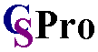
برنامج معالجة البيانات الإحصائية وبيانات المسوح
سيتم تزويد الوكالات المنفذة للسمح العنقودي متعدد المؤشرات بهذا البرنامج أثناء ورشة العمل التدريبية على معالجة بيانات المسح العنقودي، أو بوقت سابق حسب الطلب.

وهو متاح أيضاً للتنزيل مجاناً عبر الإنترنت من موقع دائرة الإحصاء (يتطلب التسجيل في الموقع). الرابط: نظام معالجة البيانات الإحصائية وبيانات المسوح CSPro.

يرجى ملاحظة أنه نظراً للتغيرات الكبيرة والمحتملة التي قد تطرأ في خلال فترات التحديث المتكررنسبياً على البرمجيات ، فإنه من المهم استخدام النسخة رقم Version 6.3 فقط، ما لم يتم تعميم أية تغييرات أخرى من قبل المكتب الاقليمي أو المقرّ الرئيسي لليونيسف.

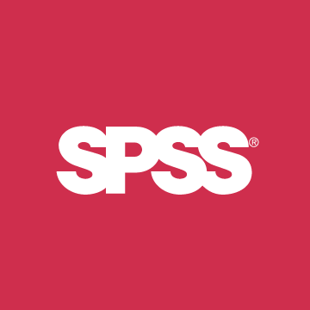
برمجيات الحزم الإحصائية للعلوم الاجتماعية (SPSS)
- سيقوم المقرّ الرئيسي لليونيسف بتوفير رخصة واحدة لاستخدام برنامج SPSS Statistics 24 للوكالات المنفذة للمسح العنقودي متعدد المؤشرات.
- النماذج: القاعدة الإحصائية Statistics Base، العينات المركبة Complex Samples، الجداول المخصصة Custom Tables.
- الرابط: SPSS Statistics.

برنامج محرر البيانات الوصفية DDI Metadata Editor (Nesstar Puplisher)
- برنامج أرشفة محوسب موصى به من قبل الشبكة الدولية للمسوح الأسرية ومنظمة اليونيسف.
- سيتم تزويد الوكالات المنفذة للسمح العنقودي متعدد المؤشرات بهذا البرنامج أثناء ورشة العمل التدريبية على معالجة بيانات المسح العنقودي.
- وهو متاح أيضاً للتنزيل مجاناً عبر الإنترنت من موقع الشبكة الدولية للمسوح الأسرية (يتطلب التسجيل في الموقع). الرابط: برنامج محرر البيانات الوصفية DDI Metadata Editor.

